**附件：**

**副主任委员及律师团参会人员回执表**

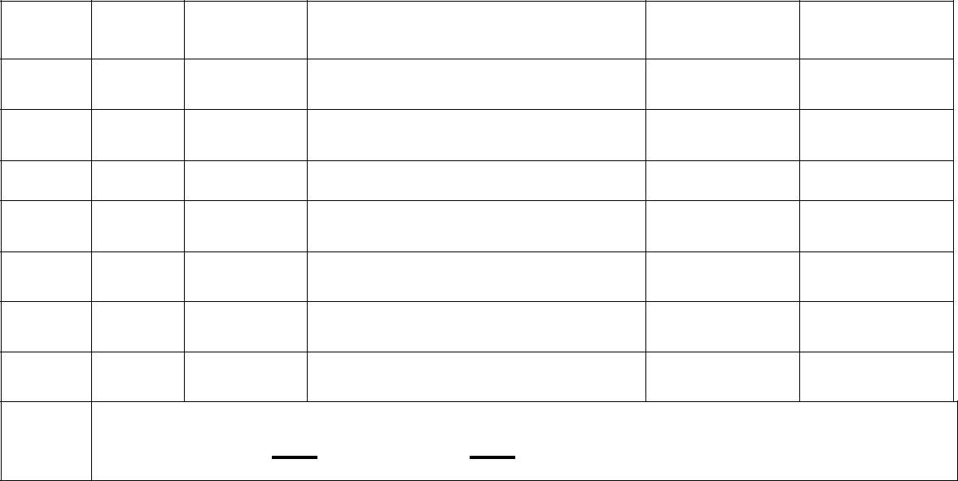

**序号** **地市**

**姓名**

**单位名称**

**联系电话**

**备注**

**住宿**

**安排**

**单间** **间** **标间 间** **□自行安排**

注：请于 8 月 22 日前发回执至邮箱 383355340@qq.com。